**作 业 四**

1. 凌晨某地发生一起凶杀案，警方于早晨**6**时到达现场，测得尸温**26**度，室内温度**10**度。早晨**8**时，又测得尸温**18**度。若近似认为室内温度不变，估计凶杀案发生的时间。

运行截图：  
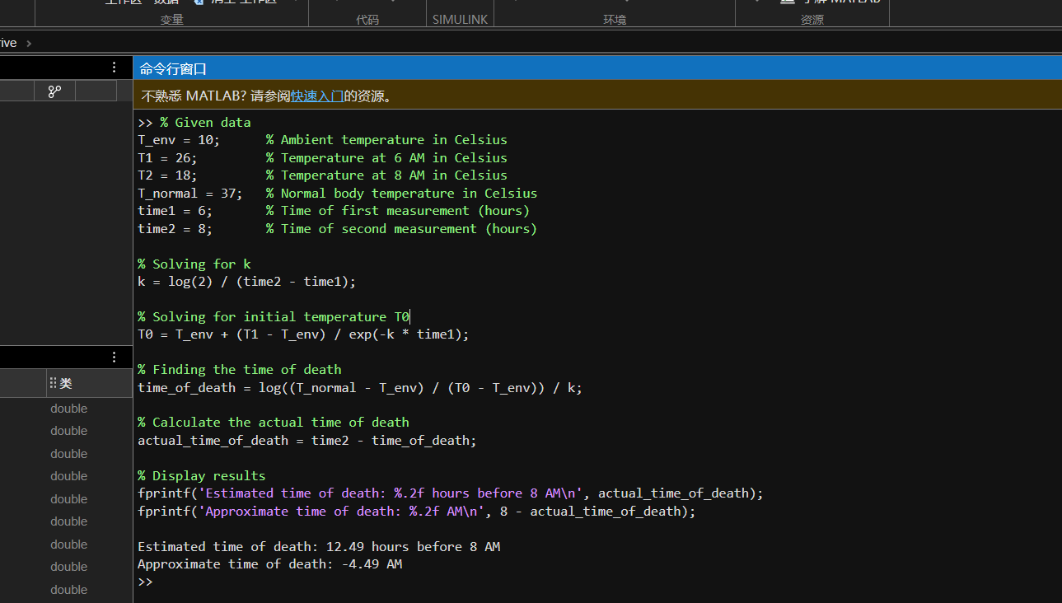

Matlab代码：  


二**．**医生给患者开处方的时候必须注明两点：服药的剂量和服药的时间间隔。超剂量的药品会对身体产生不良后果，甚至死亡；而剂量不足，则不能达到治病的目的。已知患者服药后，随时间推移，药品在体内逐渐被吸收，也就是体内药品的浓度逐渐降低。设药品浓度降低的速度与体内当时药品的浓度成正比，当服药量为**A**，服药间隔时间为**T**时，分析体内药的浓度随时间的变化规律。

（写出分析过程及建立微分方程模型）

药物浓度C(t)与时间t的变化率与药物浓度成比例：

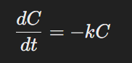

分离变量积分：

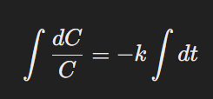

通过积分得到：

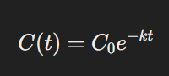

每隔固定时间服用一次药物，药物浓度会增加一定量D。药物浓度在每次服药时更新为：

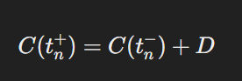

Matlab代码：





三．已知微分方程如下，求其解析解；求其在**[1,3]**区间的数值解并作图。

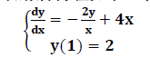

Matlab代码为：



图为：

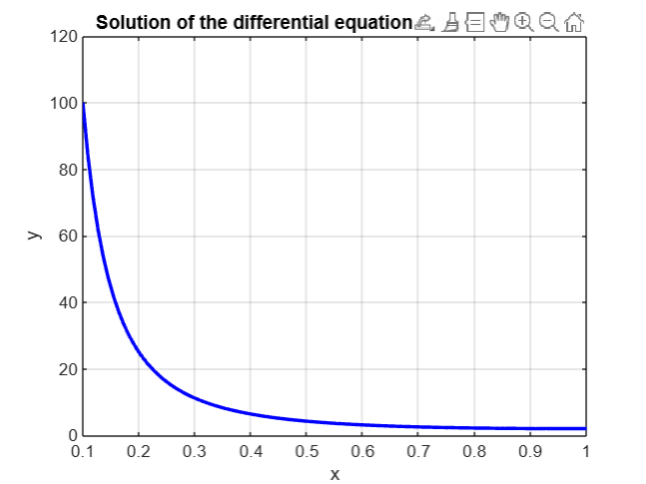

四．只由**3**个字母**a,b,c**组成的长度为**n**的一些单词将在通信信道上传输，传输中应满足条件：不得有两个**a**连续出现在任一单词中。确定通信信道允许传输的单词的个数。

Matlab代码：  


